MÃ ĐỀ

Họ tên HS:……………………………………… Lớp:……………… ngày … /… /………
Câu | Trả lời
1
2
3
4
5
6
7
8
9
10
11
12
13
14
15
16
17
18
19
20
BÀI KIỂM TRA
PHẦN DÒNG ĐIỆN KHÔNG ĐỔI VÀ DÒNG ĐIỆN TRONG CÁC MÔI TRƯỜNG
Hướng dẫn: Chọn 01 câu trả lời đúng nhất, ghi 1 chữ vào ô tương ứng câu,
nếu điều chỉnh thì gạch bỏ và ghi bên cạnh. Vd: 6 A B
ĐỀ KT:
Câu 1: Khối lượng kim loại tan ở cực dương bình điện phân tỉ lệ nghịch với:
A. Hóa trị chất tan. B. Cường độ dòng điện qua bình.
C. Thời gian dòng điện qua bình. D. Khối lượng nguyên tử chất tan.
Câu 2: Công thức tính U_{AB} trong sơ đồ: 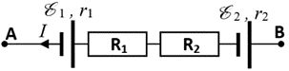
A. U_{AB} = – ₁ – ₂ – I(R₁ + R₂ + r₁ + r₂) B. U_{AB} = ₁ + ₂ + I(R₁ + R₂ + r₁ + r₂)
C. U_{AB} = ₁ – ₂ – I(R₁ + R₂ + r₁ + r₂) D. U_{AB} = ₁ – ₂ + I(R₁ + R₂ + r₁ + r₂)
Câu 3: Hình vẽ tương tác tĩnh điện nào sau đây đúng:
A. 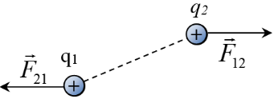 B. 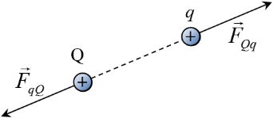
C. 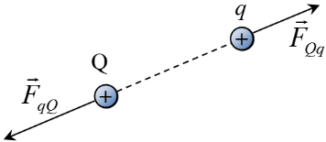 D. 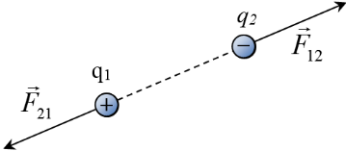
Câu 4: Một bóng đèn có ghi 120V- 6W, điện trở của nó là
A. 2 400 Ω B. 720 Ω C. 86 400 Ω D. 20 Ω
Câu 5: Bản chất dòng điện trong dung dịch điện phân là dòng di chuyển của …
A. Các electron tự do. B. Các ion dương, ion âm.
C. Các electron và lổ trống. D. Các ion dương, ion âm và electron.
Câu 6: Tính tổng trở đoạn mạch bên với các đèn có R₁= 30 Ω; R₂ = R₃ = 60 Ω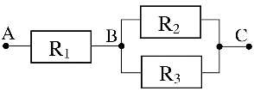
A. 60 Ω B. 36 Ω C. 24 Ω D. 150 Ω
Câu 7: Trong hiện tượng hồ quang, dòng điện đi từ cathode đến anode là dòng
A. Các ion dương bức từ cathode bị bắn phá. B. Các ion âm bức xạ nhiệt từ cathode bị nung nóng. C. Các electron bức xạ nhiệt từ cathode bị nung nóng. D. Các ion dương bức xạ nhiệt từ cathode bị nung nóng.
Câu 8: Tính cường độ dòng điện qua bóng đèn tròn khi sáng bình thường. Thông số trên bóng: (110 V; 75 W)
A. 0,83 A B. 1,47 A C. 0,68 A D. 8 250 A
Câu 9: Với U_{AB} = 10 V,  = 9 V, r = 0,2 Ω , R = 9,8 Ω thì cường độ dòng điện là: 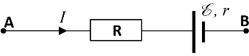
A. 1,9 A B. 0,1 A C. – 0,1 A D. – 1,9 A
Câu 10: Với R₁ = R₂ =2,9 Ω; = 9 V; r = 0,2 Ω. Tính cường độ dòng điện I trong sơ đồ: 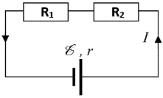
A. 54 A B. 5,45 A C. 1,5 A D. 3 A
Câu 11: Tính tổng trở đoạn mạch bên với các đèn có điện trở mỗi đèn là 60 Ω 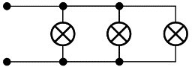
A. 20 Ω B. 0,006 Ω C. 180 Ω D. 0,05 Ω
Câu 12: Kim loại dẫn điện tốt là do
A. Mật độ lổ trống trong kim loại rất cao. B. Mật độ electron trong kim loại rất cao.
C. Mật độ ion dương trong kim loại rất cao. D. Mật độ ion âm trong kim loại rất cao.
Câu 13: Hạt dẫn điện trong thanh kim loại là
A. Các electron và lổ trống. B. Các ion dương.
C. Các ion dương, ion âm và electron. D. Các electron tự do.
Câu 14: Đặt hiệu điện thế 20 V vào hai đầu điện trở 30 Ω thì lượng nhiệt sinh ra sau 1 phút là:
A. 600 J B. 720 000 J C. 13,33 J D. 800 J
Câu 15: Thao tác khi hàn dùng hồ quang điện là:
A. Áp mạnh que hàn vào điểm cần hàn để dòng điện tăng cao làm dính các điểm hàn.
B. Đặt đầu que hàn gần sát điểm cần hàn, tia lửa điện sẽ phát sinh.
C. Tăng cao hiệu điện thế giữa que hàn và vật hàn để tạo tia lửa điện khi chúng đặt gần nhau.
D. Chập đầu que hàn vào điểm cần hàn, đợi cho nóng đỏ rồi kéo nhích ra.
Câu 16: Điện trở kim loại tăng khi nhiệt độ tăng là do
A. Số lượng lổ trống tăng lên. B. Mật độ ion dương tăng.
C. Mạng ion dao động nhanh hơn. D. Mật độ hạt electron tăng.
Câu 17: Theo qui ước, chiều dòng điện
A. Theo chiều chuyển động có hướng của dòng hạt mang điện tích.
B. Theo chiều chuyển động có hướng của dòng hạt mang điện tích âm.
C. Ngược chiều chuyển động có hướng của dòng hạt mang điện tích dương.
D. Ngược chiều chuyển động có hướng của dòng hạt mang điện tích âm.
Câu 18: Hai chất điểm mang điện tích khi đặt gần nhau chúng đẩy nhau thì có thể kết luận:
A. Chúng đều là điện tích dương B. Chúng cùng dấu nhau
C. Chúng đều là điện tích âm D. Chúng trái dấu nhau
Câu 19: Điện năng tiêu thụ được đo bằng:
A. vôn kế. B. tĩnh điện kế. C. ampe kế. D. công tơ điện.
Câu 20: Công thức tính cường độ dòng điện I trong sơ đồ: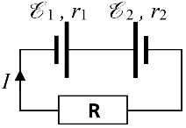
A. 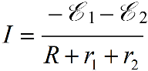 B. 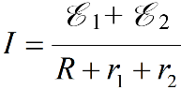 C. 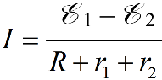 D. 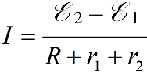

Ðáp án :
1. A 2. A 3. B 4. A 5. B 6. A 7. C 8. C 9. B 10. C 11. A 12. B 13. D 14. D 15. D 16. C 17. D 18. B 19. D 20. C

